软件原型演示浏览地址：

<https://free.modao.cc/app/hd18o0khqrk0sab1w28nd0z2qtjc3>

**软件需求文档**

1. **问题定义**

为方便储户，某银行拟开发计算机储蓄系统。储户填写的存款单或取款单由业务员输入系统，如果是存款，系统记录存款人姓名、住址、存款类型、存款日期、利率等信息，并印出存款单给储户；如果是取款，系统计算利息并印出利息清单给储户。

分析：系统开发出的软件用于银行内部业务员处理事务（储户的存款事件和取款事件），需保证业务员使用的便利性，保证使用的效率，以及保证数据的安全性，由银行定制专用。

1. **可行性分析**

数据存储容量：储户人数较多，存进了大量的信息，一方面保证数据的安全性，同时保证执行效率。

开发成本：开发一套系统供银行使用，需要提前估算开发成本，提出软件需求。同时，银行在各地的分行也需要使用该系统，软件的管理与数据安全性需要保障，开发成本相应会提高很多。

技术要求：开发出的一款软件首先需要技术过关，各方面减少漏洞，前端人性化，后台数据管理安全有效化。前台事务处理技术比较成熟，更加方便业务员的工作效率，同时降低业务员工作的出错率。

该软件系统有一定的局限性，包括业务员工作的时间、工作的限度、人员的等待时间、办事出错率、工资以及软件开发成本等方面都制约着该软件系统的可行性。

**3.系统流程图**

**存款：**

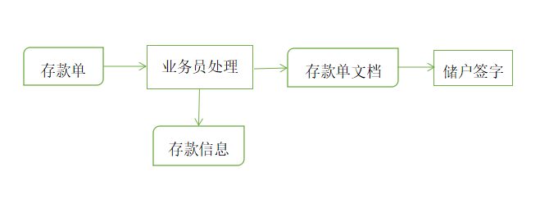

**取款：**

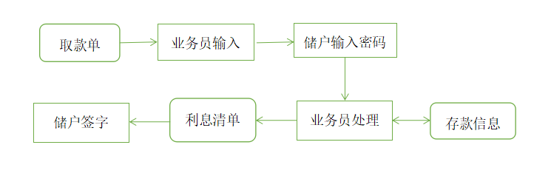

1. **数据流图**

